AFRODITE FALLISESSA MAAILMASSA
Jeesuksen levittämästä rakkaudensanomasta huolimatta suhtautuminen naisiin ja seksuaalisuuteen muuttui kristinuskon myötä kielteiseksi ja jopa vihamieliseksi. Vasta aivan viime aikoina on päästy irti käsityksestä, jonka mukaan seksuaalisesti aktiivinen nainen olisi >> huono >> Elina Haavio-Mannilan ja Osmo Kontulan tutkimuksen (1995) mukaan vasta 1970-luku toteutti naisten seksuaalisen vallankumouksen. Siihen asti neitsyys oli ollut naiselle hyve, sen lääke likipitäen taakka. Viisi- ja kuusikymmenluvulla syntyneet naiset ovat eronneet ratkaisevasti vanhemmista siskoistaan sekä seksuaalisessa valveutuneisuudessa että vaatimuksissaan: esimerkiksi avioeron yhdeksi syyksi on ilmaantunut parisuhteesta puuttuva rakkaus tai erotiikka. Naisten seksuaalinen vapautuminen ja sitä myöten Afrodite-arkkityypin yleistyminen johtuvat yhtäältä myös ehkäisymenetelmien kehittymisestä: naisen ei tarvitse enää pelätä raskaaksi tulemista.
Miehet eivät valitettavasti ole aina pysyneet tämänkaltaisen kehityksen mukana. Heidän seksuaaliset asenteensa ovat muuttuneet naisten asenteita mukana. Heidän seksuaaliset asenteensa ovat muuttuneet naisten asenteita hitaammin. Eroottinen ja seksuaalisesti aloitteellinen nainen saattaa pelästyttää nykymiehenkin pahanpäiväisesti.
Afrodite on arkkityyppien joukossa selkeimmin sekä seksuaalisuuteen että fyysisyyteen suuntautunut tyyppi. Afrodite on todellinen Nainen. Hän osaa ja haluaa rakastaa, ja rakkaus on hänen elämänsä täyttymys. Haluava tai haluttava nainen voidaan kokea kuitenkin melkoiseksi uhaksi. Naisen halun ja synnin välille on vieläkin on vieläkin helppo vetää yhtäläisyysmerkki. Afrodite on iskostunut kollektiiviseen tietoisuuteemme seireeninä, viettelijättärenä, femme fatalena, kohtalokkaana naisena, väittävätpä eroottinen nainen ja hänestä kiinnostunut mies mitä tahansa.
Afrodite-arkkityypin kiehtovuus, pelottavuus ja uhka juontuvat oikeastaan jumalattaren alkuperästä: hän syntyi kastroidun Uranoksen spermasta. Arfodite-teemalla on siten selvä yhteys miehiseen falliseen kulttuuriin. Myyttisellä ja piilotajunnan tasolla Afrodite merkitsee miehelle kastraatiota: seksuaalisesti halukas ja aktiivinen nainen saattaa kiihkeydellään aiheuttaa erektion menetyksen. Jatkuvan huoli erektioista voi puolestaan johtaa jopa impotenssiin.
Fallisen menetyksen pelko saattaa ilmetä miehellä myös rakkauden pelkona. Rakastuessaan , rakastaessaan ja rakastellessaan mies kokee menettävänä jotain joko elinvoimaistaan tai vallastaan. Näin ollen hän ei ehkä uskalla ensinkään antautua naiselle, rakkaudensuhteesta puhumattakaan. Hänen on kenties helpompi hakeutua vain tilapäisiin seksisuhteisiin ja/tai turvalliseen liittoon, jossa rakkaus ei kukoista eikä piile uhkana. Arkkityyppien kielellä ilmaistuna mies jakaa tuolloin kiinnostuksensa Afrodite Pandemoksen ja Heran välillä.
Afrodite selittää sen, miksi naisen ja miehen suhtautuminen rakkauteen ja erotiikkaan on usein niin erilaista. Kun moni mies erottaa rakkauden ja seksin toisistaan, useimmille naisille puolestaan nämä alueet toimivat kokonaisvaltaisesti: harvemmin nainen kykenee rakastelemaan, jollei suhteessa ei toimi samalla rakkaus. Nykynainen, joka hakee seksiä ilman rakkautta, toimii varsin miehisen mallin mukaan.
Mies, joka on kerran rakastanut kunnolla ja kokonaisvaltaisesti ja tullut sitten petetyksi, voi muuttua helposti rakkausvammaiseksi. Vaikka hän hakisikin rakkautta, hän on tunnetasolla kiinni kuin simpukka. Hän ei uskalla ehkä koskaan enää avata sydäntään. Rakkaudesta on tullut hänelle yhtä pelottava kuin kuolema.
Menestyvän miehen kannalta sortuminen Afroditen viettelyksiin merkitsee lankeemusta ja vallan tai ainakin maineen menetystä. Historia on tulvillaan esimerkkejä yhteiskunnan huipulla olleista miehistä, joiden asema on romahtanut pahennusta herättäneiden naisseikkailuiden vuoksi. Afrodite-myytissä kastraatio symboloi tuota >> fallisen >> vallan menetystä ja asemasta putoamisen mahdollisuutta.
Marilyn Monroe on ollut yksi Afrodite-arkkityypin selkeistä ruumistumista. Jo hänen karismansa ja hänen elämänsä muodostumien myytiksi ovat ilmausta arkkityypin vaikutusvallasta. Marilynin mahdollinen suhde presidentti Kennedyyn on vahva osoitus Afrodite-teeman läsnäolosta sekä sen tuhoisasta vaikutuksesta Marilynin omaan elämään – ja kuolemaan.
>> Jokaisen menestyvän miehen takana on nainen >> sopii Afrodite-tyypin lentäväksi lauseeksi. Hera muotoilisi asian toteamalla, että >> jokaisen menestyvän miehen takana on uupunut vaimo >>
Afrodite saattaa hyvinkin toimiva menestyvän miehen muusana. Hän on se, joka jaksaa kannustaa, rohkaista ja kuunnella: niinpä hän saakin kuulla miehen kätketyimmät huolet ja intiimit tunnustukset. Joskus tämä yksityinen neuvonantaja tai kuuntelija on miehen vaimo, joskin käytäntö osoittaa, että useimmiten hän on salainen ystävätär. Kirjailija Robert Graves väittää, että muusa on aina toinen nainen.
C.G.Jungin ystävätär ja myöhempi työtoveri Toni Wolff on hyvä esimerkki historian tuntemista Afroditeista., jotka ovat toimineet menestyvän miehen muusana. Lou Salome Andreas oli puolestaan runoilija Rainer Maria Rilken rakastajatar, mutta myös filosofi Friedrich Nietzschen ja vieläpä Sigmund Freudin pikku ystävätär. Tässä roolissa Afrodite ei ole enää pelätty kohtalokas nainen, la femme fatale, vaan pikemminkin inspiroiva nainen, la femme inspiratrice.
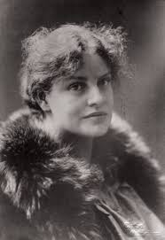
Figure 1 Lou Salome Andreas
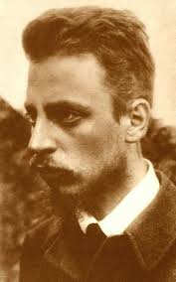
Figure 2 Rainer Maria Rilke
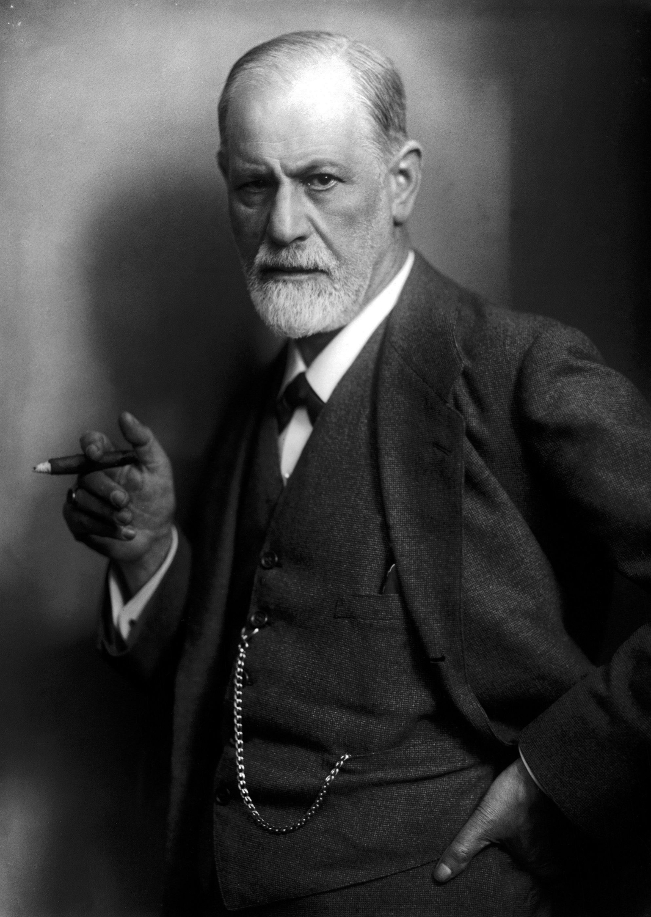
Figure 3 Sigmund Freud
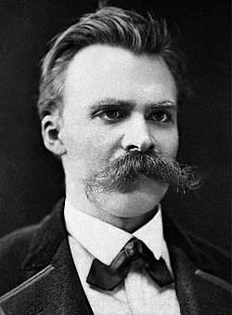
Figure 4 Friedrich Nietzsche
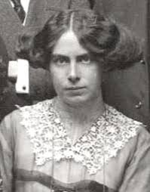
Figure 5 Toni Wolff

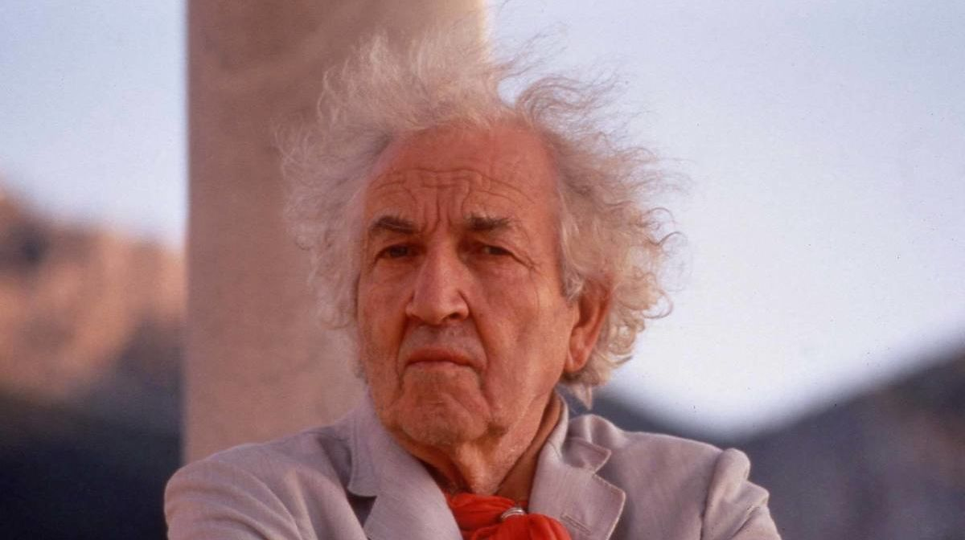
Figure 6 Robert Graves
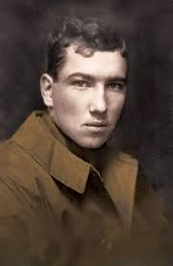
Figure 7 Robert Graves
Figure 8 Kennedy

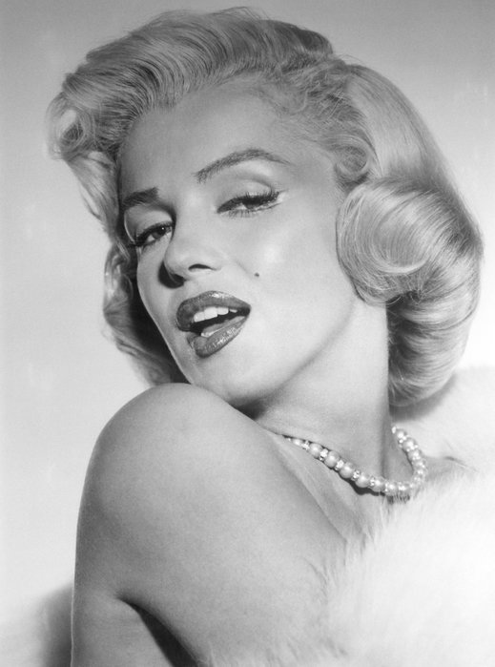
Figure 9 Marilyn Monroe

